显微物镜设计
一、手工计算
（1）∵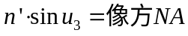，∴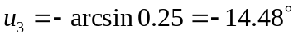
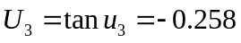
又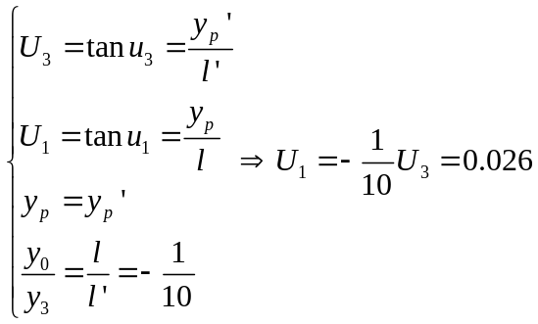，∴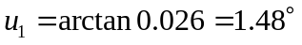
（2）
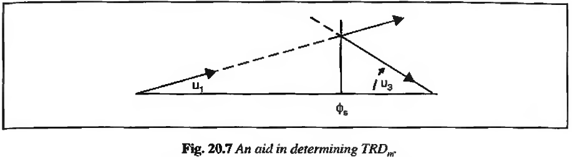
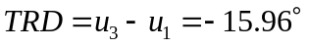
（3）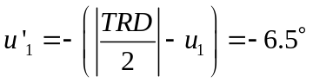
（4）
由PRTE1可知，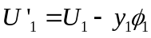，
∴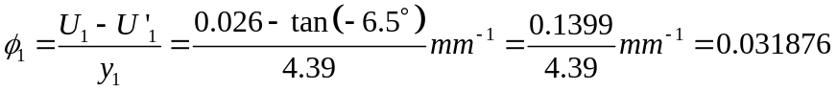
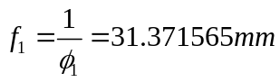
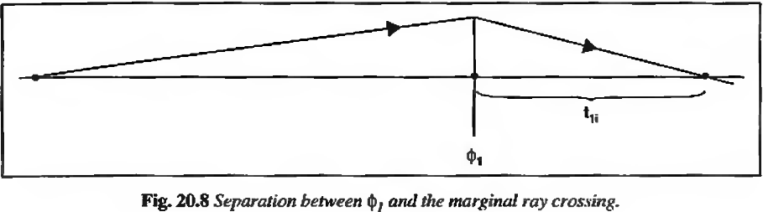
对于第一组消色差透镜，由PRTE2可知，
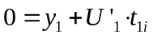，∴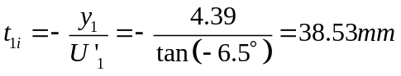
（6）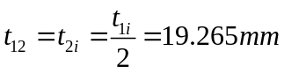
由PRTE2可知，
（或者由于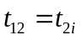，由相似三角形关系可知，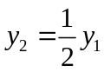）
（7）由PRTE1可知，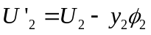，又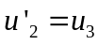，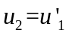
∴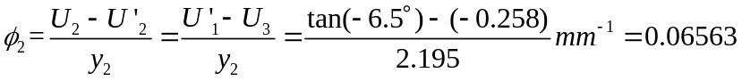
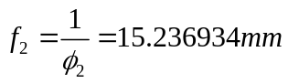
（8）
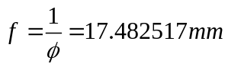

由P57 Table 6.3可知，对于BK7，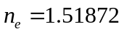，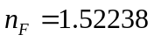，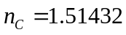
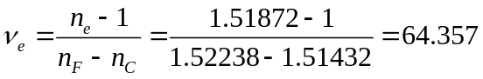，即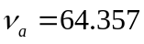
由P183 Table 16.1可知，对于SF2，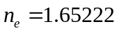，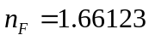，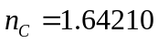
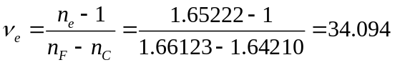，即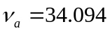
∴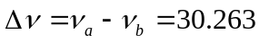

由公式（16,23）可知，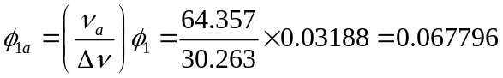
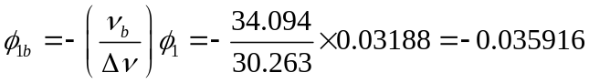

由公式（4.22）可知，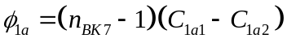
∴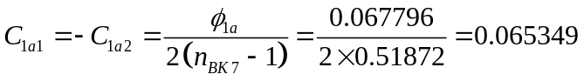，其中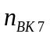为BK7玻璃在e光时的折射率
又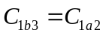，而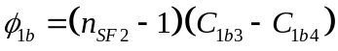，
∴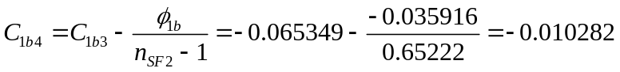
∴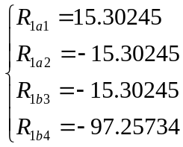

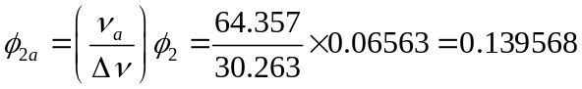
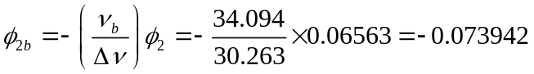

∴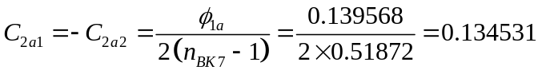，
又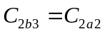，而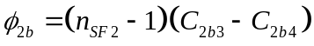，
∴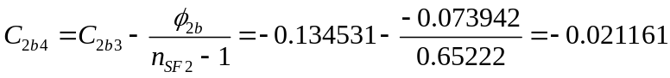
∴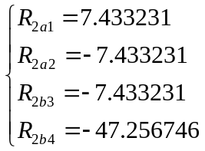
二、ZEMAX设计优化
1、用ZEMAX分别优化手工计算得到的两个消色差透镜。优化函数使用EFL和AXCL操作数分别优化焦距和一级色差（使得F光和C光重合）。注意物距设为无穷远。图I为双胶合透镜1优化前的信息。
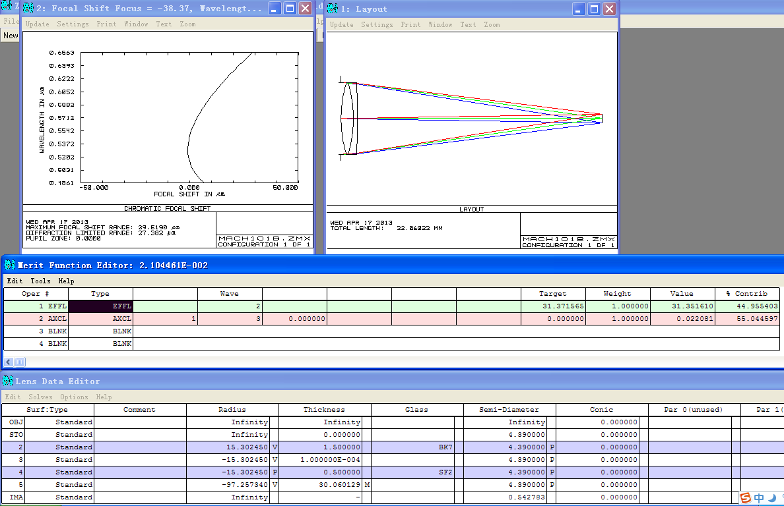
图1 MACH1o1b
消色差双胶合透镜I优化后的信息如图2
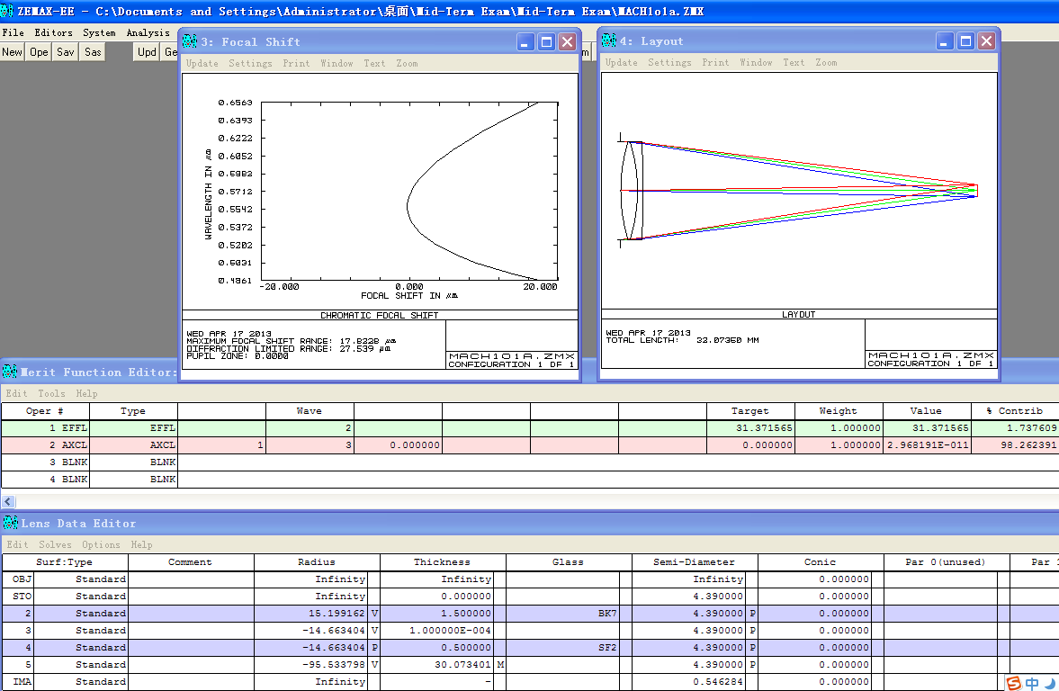
图2 MACH1o1a
消色差双胶合透镜II优化前的信息如图3
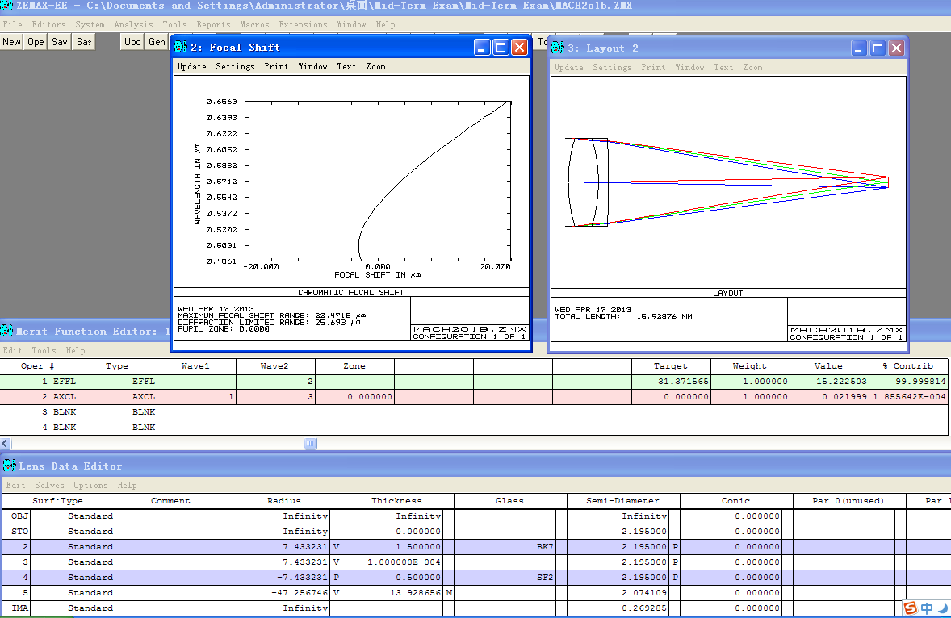
图3 MACH2o1b
消色差双胶合透镜II优化后的信息如图4
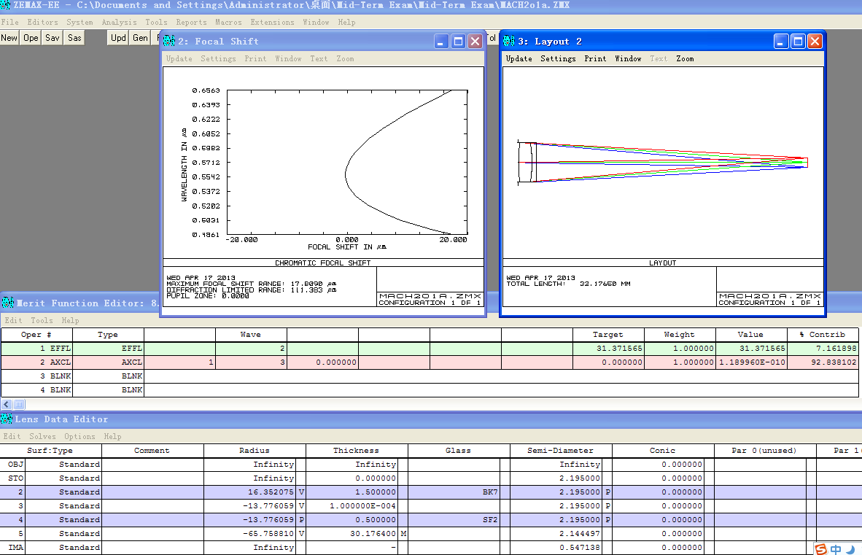
图4 MACH2o1a
2、优化透镜组
（1）将优化后的两个消色差双胶合透镜组合成物镜系统并设物体到第一个透镜表面的距离为170mm。注意General对话框中Aperture Type选为物方锥形角并使用已经计算好的值。使用EFL和AXCL操作数优化系统得到具有一定光焦度并且消色差的透镜组。注意在优化的过程中第一片双胶合透镜的前透镜边缘厚度可能会小于0，所以要使用XNEG操作数设定2、3表面之间玻璃的最小边缘厚度。透镜组优化前的信息如图5。
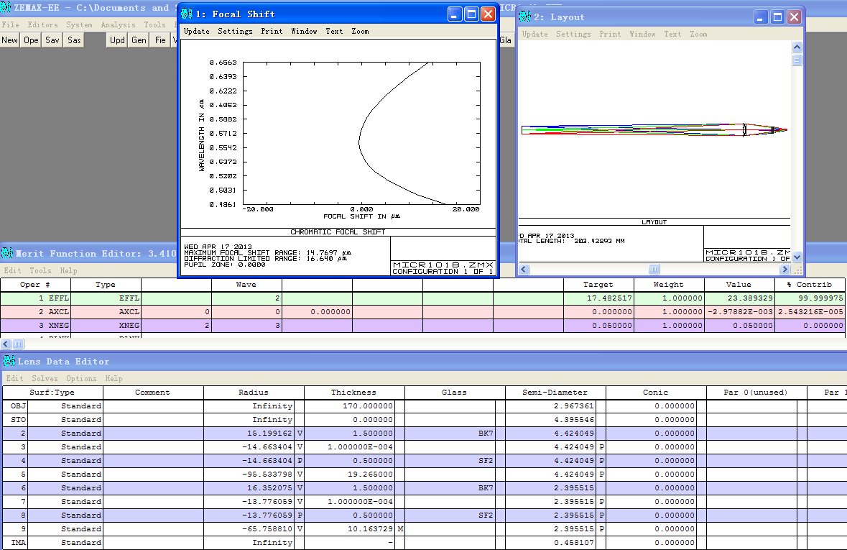
图5 MICR1o1b
优化前的信息如图6
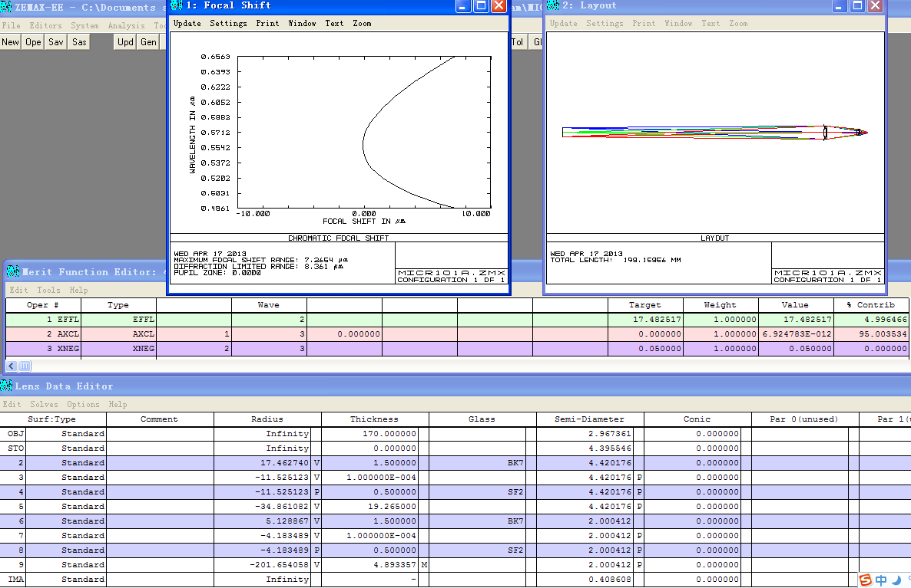
图6 MICR1o1a
（2）、将视场减为只有零视场，使用光线追迹TRAC操作数使系统达到衍射极限。注意要在透镜组最后一面和像平面之间插入一个哑平面并将其厚度设为可变。优化前的信息如图7所示，由其点列图可知，优化前系统远未达到衍射极限。
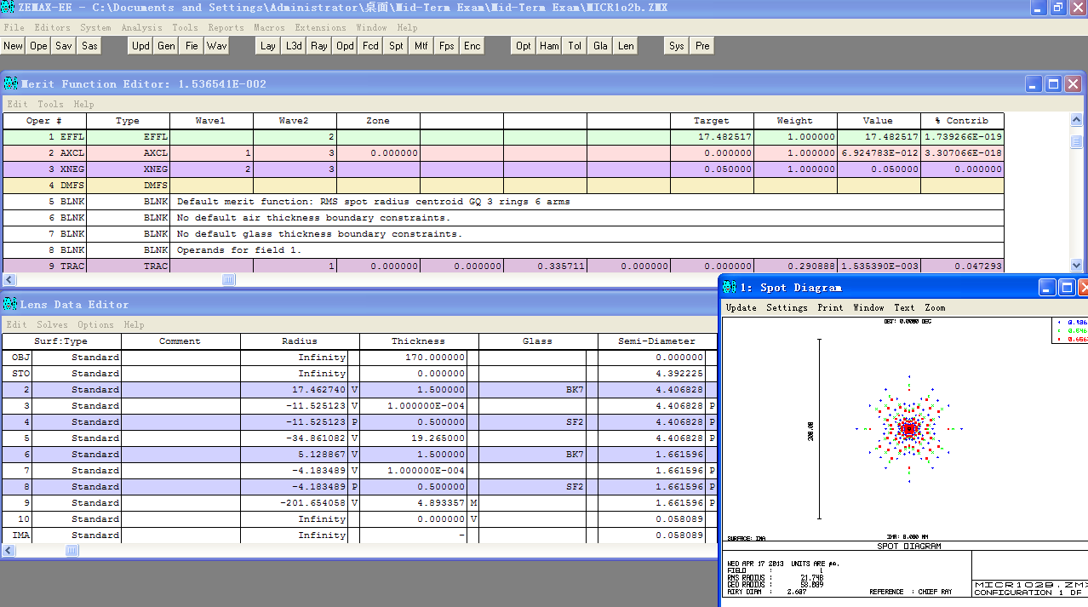
图7 MICR1o2b
优化后系统的信息如图8所示，由其点列图可知光线束基本都在艾里斑内，可知优化后系统基本达到了衍射极限。
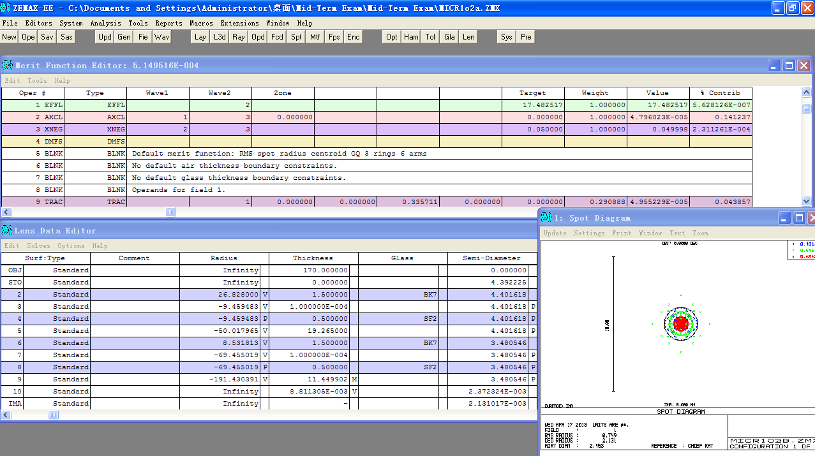
图8 MICR1o2a
（3）、将视场恢复为-1°、0°和1°，再重新使用TRAC操作数对系统进行优化。优化前的信息如图9所示。
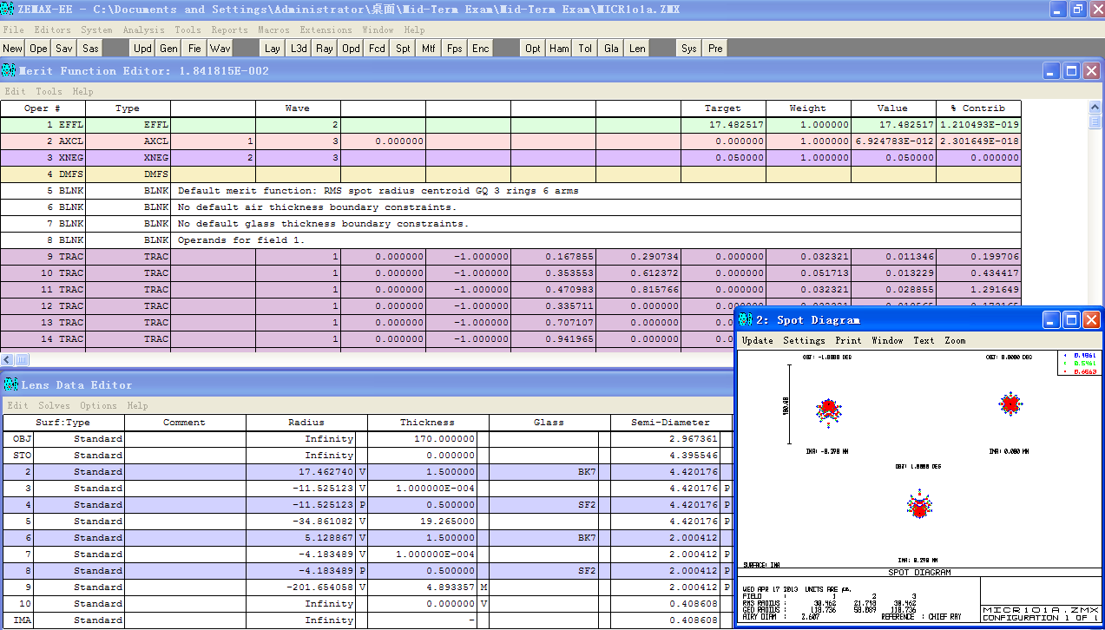
图9 MICR1o3b
优化后的信息如图10所示。
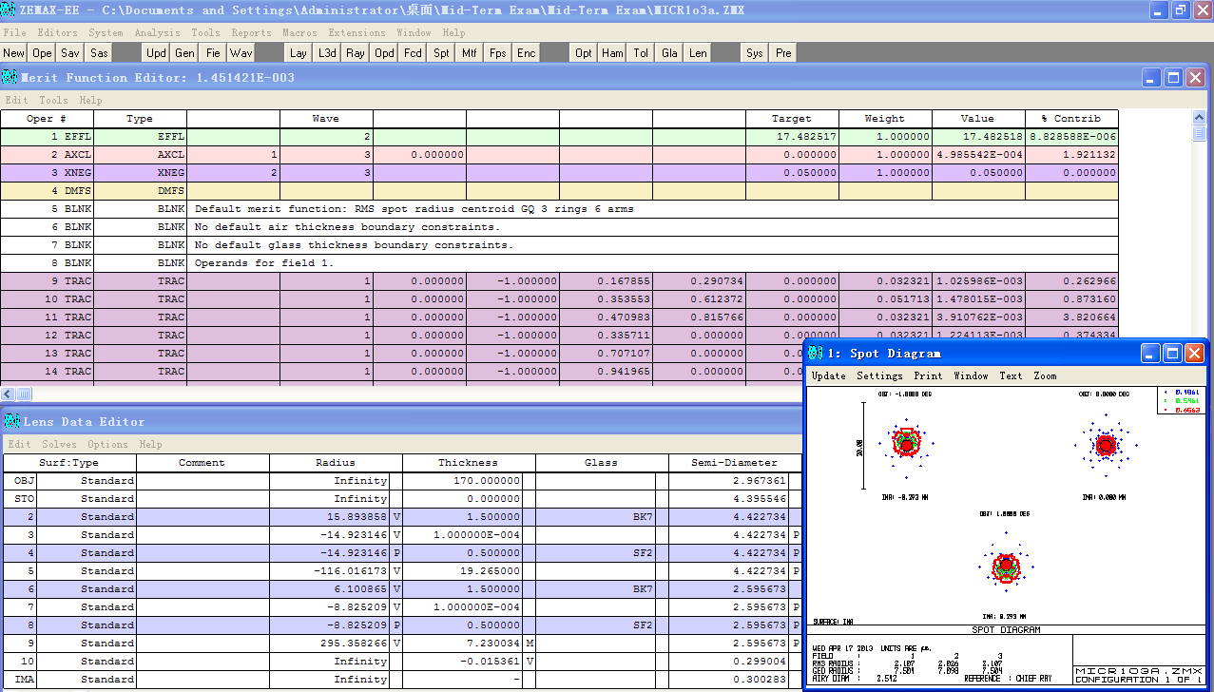
图10 MICR1o3a
对比图10和图8可以看出，综合考虑三个视场得到的结果没有单独考虑单个视场的好。

